附件1：

**广联达造价咨询企业产品**

**团购方案书**

2022年4月

## 一．广联达公司简介

广联达科技股份有限公司立足建筑业，围绕工程项目的全生命周期，为客户提供数字化软硬件产品、解决方案及相关服务。公司业务覆盖设计、造价、施工、运维、供采、园区，以及金融、高校、投资并购等领域，涵盖工具软件、解决方案、大数据服务、移动APP、云计算服务、智能硬件设备、产业金融服务等多种业务形态。 广联达拥有员工8000余人，在全球建立80余家分子公司，在美国、英国、芬兰、瑞典、波兰、德国、意大利、新加坡、马来西亚、印度尼西亚、中国香港等地均设立了子公司、办事处与研发中心，服务客户遍布全球100多个国家，为31万企业客户，提供近百款专业应用产品及服务。现在，广联达正在为实现每一个工程项目都接水、接电、接数字建筑平台的二次创业理想而努力，广联达将以“数字建筑”为引领，持续助力建筑产业转型升级，用科技让每一个工程项目成功。

## 二．咨询企业定制授权模式介绍

建筑行业的发展，促进了咨询企业的造价业务增长，跨地域，多行业，多专业，全过程项目越来越多，要求造价行业信息化程度越来越高，急需使用全套产品解决从项目招投标、施工进度和结算审核的业务需求，提升企业整体的工作效率。单一土建算量已满足不了工作需要，安装算量，市政算量，精装算量，审核，对量，变更，结算，协同等一系列软件产品应运推出，加大了造价企业的采购成本。为此，广联达公司专门定制适用于咨询企业的授权年费锁模式，**该模式具有以下特点：**

**1、咨询专属定制**-咨询企业专属定制授权锁仅限咨询企业购买后供本公司内部人员使用，定制高识别度的黄色锁体。为保障咨询企业和广联达公司双方的权益，严禁外流其他企业。

**2、产品配置齐全**-咨询企业专属定制授权锁可从钢筋算量（必选）、图形算量（必选）、安装算量（必选）、计价软件（必选，仅含广西定额及规则）、精装算量、市政算量、钢结构、装配式、广材网、施工段算量、对量软件、变更软件选择其中9款产品；可从公路计价、电力计价、水利水电计价、石油石化计价、土整整理计价、冶金计价、地铁计价、民航机场计价、煤炭计价、水工计价等选择3款行业产品，基本满足咨询企业常规业务需要。

**3、费用性价比高**-咨询企业专属定制授权年费锁，相对其他企业蓝色锁体，配置相同产品价格更低，相对性价比高。

**4、授权费用稳定**-咨询企业专属定制授权锁以三年为一周期签订合同约定授权费用，每年的费用投入成本可预见。

## 三．新咨询平台介绍

数字新咨询生产力平台 GDCP（ glodon digital new consulting productivity platform）：慧果科技汲取行业先进工程咨询企业的管理理念，融入业务场景，为工程咨询企业设计开发全咨、全过程造价管理、监理、招标代理、专项造价咨询等业务作业平台，提升企业管理水平和业务水平，同时通过平台沉淀运营和业务数据，建立数据分析应用平台，利用大数据提升运营管理的效率和高附加值咨询业务的质量，从而实现对咨询企业的管理赋能、业务赋能、数据赋能，帮助工程咨询企业回归本质，提升企业生产力水平，引领工程造价咨询行业实现数字化升级，打造全过程工程咨询能力，提升核心竞争力。

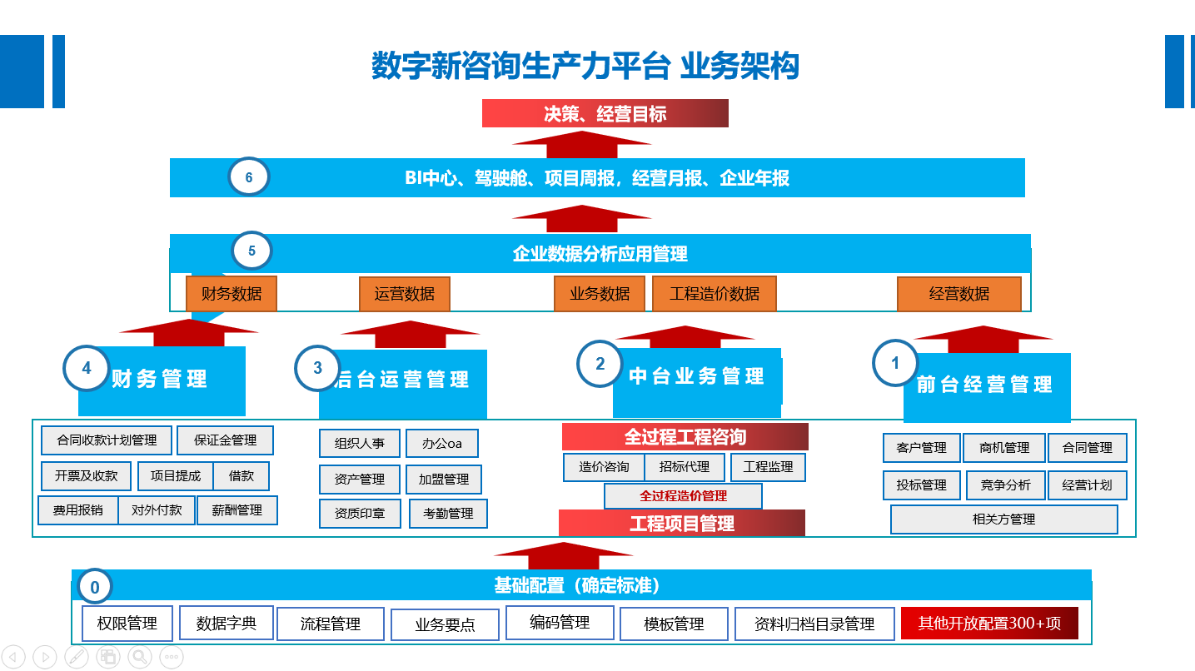

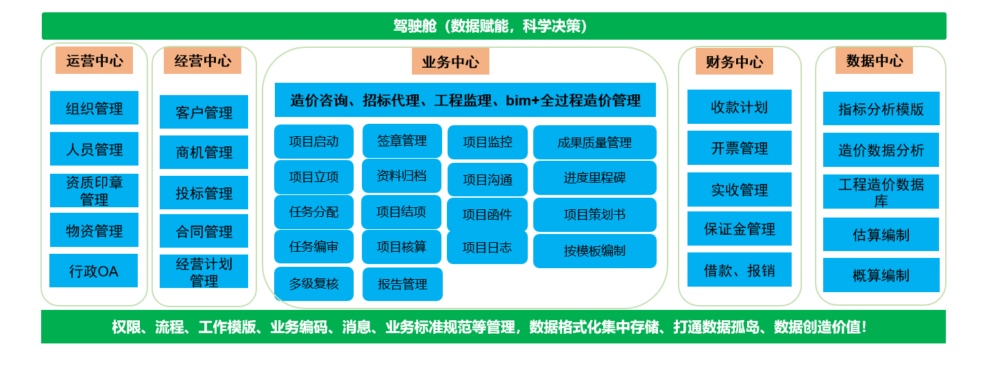

## 四．方案介绍

**1、产品团购报价明细如下**

|  |  |  |  |  |  |  |
| --- | --- | --- | --- | --- | --- | --- |
| **产品序号** | **产品类型** | **产品内容** | **原单价**  **(元/年/点)** | **团购单价**  **(元/年/点)** | **起售节点** | **备注** |
| 原授权产品合同 | | | 合同约定价格 | | | 团购期间黄锁续费享广联达商机积分  1、黄锁续费100积分/节点  2、每家企业上限3000积分 |
| 1 | 工具类产品 | 授权产品  （九款产品+三个行业） | 4800 | 3600 | 3 | 1、该授权产品仅适用咨询企业  2、本次团购单价3600元/年/点，三年合同期内新加点4000元/年/点  3、团购结束恢复5节点起售，单价恢复4800元/年/点 |
| 2 | 数字新咨询数据解决方案 | 企业材料价格库 | 2400 | 1600 | 5 | 1、产品包含企业材料价格库、企业指标库、指标神器三个模块  2、本次团购单价1600元/年/点，三年合同期内新加点2400元/年/点 |
| 企业指标库 |
| 指标神器 |
| 3 | 新咨询作业平台模块 | 慧果作业平台 | 800 | 700 | 15 | 本次团购单价700元/年/点，三年合同期内新加点800元/年/点 |
| 4 | 云空间 | 造价云 | 1600 | 800 | 1 | 1、产品含1TB的造价云空间  2、本次团购单价800元/年/点，三年合同期内新加点1600元/年/点 |
| 5 | 目标成本 | 目标成本测算  功能 | 购买方案及价格单独商议 | | | |
| 6 | bim全过程造价管理平台 | bim咨询模块 |

此产品报价方案客户可根据企业需求自行组合采购，价格有效期至团购结束当天截止。

**2、团购的购买合作方案ABC举例（以5个人企业为例）**

|  |  |  |  |  |
| --- | --- | --- | --- | --- |
| **方案序号** | **方案产品** | **对应产品序号** | **优惠价** | **方案价值** |
| A | 工具软件+数字新咨询数据解决方案+新咨询作业平台模块+云空间 | 1+2+3+4 | 37300 | 1、工具产品应对日常工程造价预结算业务  2、搭建企业自身企业数据库  3、业财一体化的内控管理平台，涵盖招标、监理、造价咨询业务  4、云盘存储空间（必备） |
| B | 工具软件+数字新咨询数据解决方案+云空间 | 1+2+4 | 26800 | 1、工具产品应对日常工程造价预结算业务  2、搭建企业自身企业数据库  3、云盘存储空间（必备） |
| C | 工具软件+新咨询作业平台模块+云空间 | 1+3+4 | 29300 | 1、工具产品应对日常工程造价预结算业务  2、业财一体化的内控管理平台，涵盖招标、监理、造价咨询业务  3、云盘存储空间（必备） |

**特别说明：**

1. 为保障咨询企业和广联达公司双方的权益，咨询企业专属定制授权锁（黄锁）仅限咨询企业购买及供本公司内部人员使用，严禁外流其他企业，具体条款见合同。
2. 本着契约精神，之前已签署过授权合同用户（黄锁），合同期内需要按原合同约定履约；本次团购期间可享受黄锁续费送积分活动；新增加黄锁可按本次团购单价加节点。
3. 授权合同当年选定的九种产品版本升级或新定额、新清单发布，不再收取费用；其中计价软件仅包含广西本地的清单定额，增加外省定额及规则费用为200元/个·省×合同节点×增加省份数量（不含上海、新疆）、增加产品费用为400 元/个·类×合同节点×增加软件种类数量。
4. 统一签订授权年费合同期限3年，2025年续签单价涨幅10%。
5. 针对造价协会会员单位本次采购的授权锁，2022年9月30日前计价应用成功的加密锁补贴400元/节点，计价应用成功标准：
   1. 招标/投标项目：按锁号提供一个招标/投标编制工程的材料（挂网信息截图+工程封面+盖章页或工程封面+盖章页+工程软件版）
   2. 结算/审核项目：按锁号提供三个结算/审核工程的材料（工程封面+盖章页+工程软件版）
6. 团购办理截止时间至2022年5月25日，付款截止时间2022年5月31日。